2018年3月9日周报--PAPR降低算法分析

# OFDM-LFM共享信号

一般地，将通信比特信息采用相位调制方法调制到OFDM-LFM波束上，得到普通的带有通信信息的联合信号，其数学表达式为

|  |  |  |
| --- | --- | --- |
|  | $$x\left(t\right)=\sum_{n=0}^{N-1}{\sum_{m=0}^{M-1}{rect\left(t-mT_{b}\right)⋅exp⁡(j2πf_{n}t+jπμt^{2}+jb_{n,m}∅_{Comm})}}$$ |  |

其中，N为OFDM-LFM-Comm的子载波的个数，M为一个子载波上调制通信比特的数目，Tb为调制1比特占有的时宽； $rect\left(t\right)=\left\{\begin{aligned}1 , 0≤t≤T_{p} \\ 0 , 其他 \end{aligned}\right.$ 为单位矩形函数，Tp为矩形函数的时间宽度； $f_{n}=f_{0}+n⋅∆f$ 是OFDM-LFM-Comm信号的第n个子载波的起始频率， $∆f$ 为相邻子载波之间的频率间隔，为了保持正交性，频率间隔 $∆f$ 必须满足： $∆f=Z/T_{b}$，Z为大于等于1的正整数； $μ=\frac{B_{s}}{T_{p}}$ 为单一LFM信号的调频斜率， $B_{s}$ 为单一LFM信号的带宽； $∅_{I}$ 为初始相位，本文中默认为0； $b_{n,m}$ 为调制在第n个子载波上的第m个双极性比特信息，即当比特为1时，取+1，当比特为0时，取-1； $∅_{Comm}$ 为调制在载波上的相位改变量。

当 $∅_{Comm}=\frac{π}{2}$ 时，就是BPSK调制，信号的数学表达式可以简化为

|  |  |  |
| --- | --- | --- |
|  | $$x_{\frac{π}{2}}\left(t\right)=\sum_{n=0}^{N-1}{\sum_{m=0}^{M-1}{b_{n,m}⋅u\left(t-mT_{b}\right)⋅exp\left(j2πf_{n}t+jπμt^{2}\right) }}$$ |  |

# OFDM-LFM共享信号性能及问题分析

## 雷达性能分析

仿真参数如表1所示。

表1 OFDM-LFM-Comm参数设置

|  |  |
| --- | --- |
| 脉冲时宽Tp | 10微秒 |
| 采样频率Fs | 500MHz |
| 采样间隔Ts | 1/Fs |
| 采样点数Ns | 5001 |
| 载波数目N | 10 |
| 载波带宽Bs | 5MHz |
| 载波频率间隔 $∆f$ | 5MHz |
| 信号增益G | 1 |
| 比特时宽Tb | 63*Ts |

### OFDM-LFM信号的函数模糊图

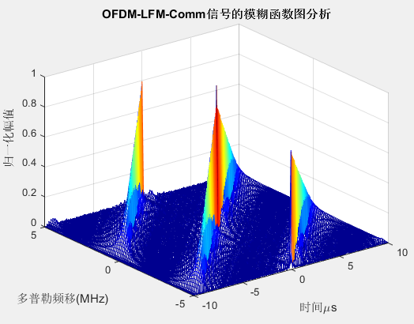

图1 OFDM-LFM-Comm的模糊函数图

### 距离分辨率

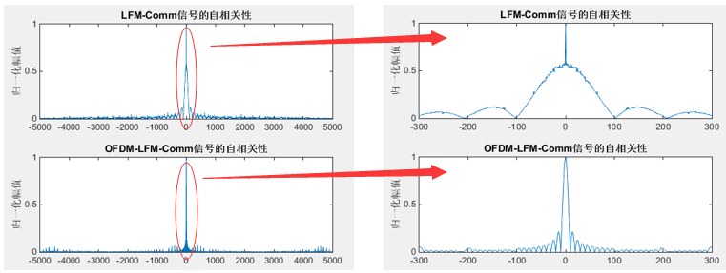

图a 整个范围的自相关 图b 中间区域的自相关（放大）

图2 LFM-Comm与OFDM-LFM-Comm的自相关比较

从图2可以看出，OFDM-LFM-Comm信号与LFM-Comm信号都具有良好的自相关性，而本文提出的OFDM-LFM-Comm信号自相关的主瓣更窄，具有更高的距离分辨力。

在仿真中，设脉冲占空比为0.3，则雷达最大的测量范围为

$$R=\frac{T_{PRI}⋅c}{2}=\frac{T_{p}⋅c}{0.3×2}=5 km$$

根据距离分辨率计算公式可得，OFDM-LFM-Comm信号的距离分辨率为

$$△R=\frac{c}{2×B}=3m$$

利用LFM-Comm信号、OFDM-LFM-Comm信号分别仿真检测9个目标，其相对雷达信号发射点的距离分别为300m、303m、306m、360m、1680m、2400m、3000m、3993m、5000m。假设目标静止不动，雷达散射面积（RCS）默认为1。在雷达接收端，利用匹配滤波方法检测目标，其结果输出如图4.4、4.5所示。

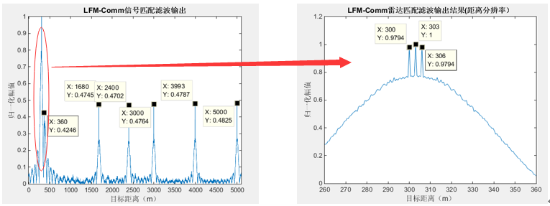

图a. 目标回波滤波输出 图b. 距离较近的3个放大

图3 LFM-Comm回波的匹配滤波输出 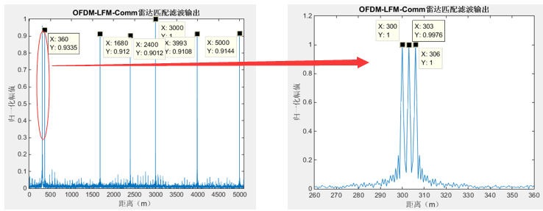

图a. 目标回波滤波输出 图b. 距离较近的3个放大

图4 OFDM-LFM-Comm回波匹配滤波输出

对比图3与图4，可以清晰看出，LFM-Comm信号与OFDM-LFM-Comm信号都可以检测出5km范围内的物体，但在检测相对距离较小的不同物体时，OFDM-LFM-Comm信号具有更强的分辨力。对比图3-b与图4-b可以看出，OFDM-LFM-Comm信号更容易辨别出距离相差3m的不同物体。

## 通信性能分析

仿真实验设置，每个载波时宽为 $T_{p}=10μs$，可以调制 $2*\frac{T_{p}}{T_{s}}*\frac{1}{N_{M}}=158$ 个比特信息。发射一个OFDM-LFM-Comm信号，每个载波可以传送的比特数为158，则具有N个载波的OFDM-LFM-Comm信号可以携带的比特数为158*N。

假设发射OFDM-LFM-Comm信号的占空比为0.3，脉冲宽度为 $T_{p}=10μs$，携带信息的载波个数为N=10，则通信的传输速率为

$$158*\frac{1}{{T_{p}}/{0.3}}*N=47.4 Mbit/s$$

## 存在的问题：PAPR

OFMD（Orthogonal Frequency Division Multiplexing）作为一种调制技术，其原理是将信道分成多个正交的子信道，通信信号可以在各个子信道上进行传输。该调制技术已经成为4G的关键技术，广泛应用于ADSL、DAB、DVB、HDTV、WLAN等应用场景。但是，OFDM具有明显的缺陷：其中最为突出的问题就是峰均功率比（Peak to Average Power Ratio）过高。因为OFDM信号是由许多个字信号在时域叠加，会造成最大功率与平均功率的过大，即带来过高的PAPR。过高的PAPR对A/D和D/A转换器、信号放大器等具有较高的线性要求。除此之外，过高的PAPR会带来非线性失真，导致符号间干扰，从而增大了误码率。因此，采用OFDM信号必须要解决PAPR过高的问题。

OFDM-LFM与OFDM的区别：

OFDM与OFDM-LFM信号都是多个子载波在时域的叠加，区别在于OFDM的子载波的频率是个单值，OFDM-LFM的子载波是一段频率，且是线性。

PAPR的表达式：



# 对PAPR问题的解决方法

目前对PAPR问题的解决方法主要三种：（1）预失真技术（2）编码技术（3）概率技术。

### 裁剪算法（Clipping Algorithm）

基本原理：

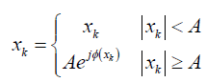

当信号的幅值低于阈值A时，不做处理；当信号的幅值高于阈值A时，那么就利用阈值A作为新的幅值。裁剪算法的阈值通过CR(Clipping Ratio)来决定，表达式为



其中，Pin表示信号裁剪之前的平均功率。

裁剪算法可以有效地降低OFDM系统的PAPR值，但是同时也引入了非线性失真，增大了系统的误码率。

### SLM算法（Selective Mapping）-选择性映射算法

SLM算法是一种利用概率来解决PAPR问题的方法。该方法利用随机的M序列与原始的OFDM信号相乘，通过不断地判断，直至选择出合适的序列。

SLM算法在不失真的情况下，可以降低OFDM系统的PAPR，但是这种算法的复杂度比较高，需要多次的IFFT变换。

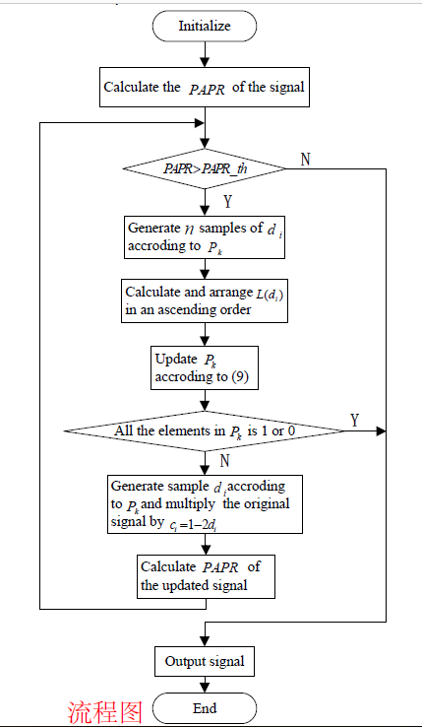

### CE-SLM算法

鉴于SLFM算法和Clipping Algorithm的缺陷，可以将两种算法结合在一起，得到一种联合算法：CE-SLM-Clipping。文献[1]中，重点阐述了该联合算法并对该算法做了仿真分析。

参考文献

[1] Ce, J., Dianxia, J., Chao, Z., & Lijuan, W. (2017, January). A Union Algorithm of PAPR Reduction for OFDM Systems. In Measuring Technology and Mechatronics Automation (ICMTMA), 2017 9th International Conference on (pp. 339-342). IEEE.

[2] M. Kaur, P. Singh and S. Singh, "CMA technique: A solution for minimum PAPR in OFDM," 2015 2nd International Conference on Recent Advances in Engineering & Computational Sciences (RAECS), Chandigarh, 2015, pp. 1-4.